Temat: Jak żyć długo i szczęśliwie czyli piramida zdrowego żywienia i aktywności fizycznej

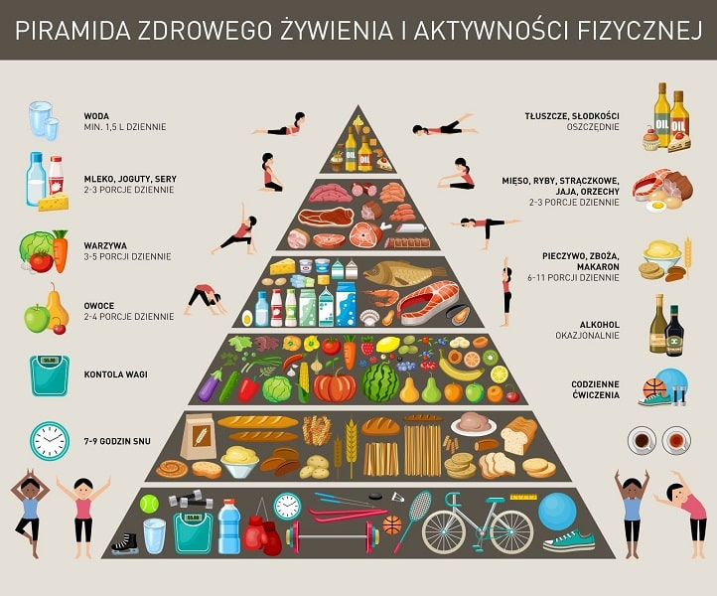

Specjaliści ds. żywienia od wielu lat podkreślają, iż to styl życia każdego człowieka w dużym stopniu determinuje jego zdrowie. Wiele chorób cywilizacyjnych jest powodem złego odżywiania , dlatego ogromne znaczenie ma właściwa dieta, regularna aktywność fizyczna oraz umiejętność znalezienia właściwej równowagi między życiem prywatnym i zawodowym. Dbałość o zdrowy tryb życia pozwala na niwelowanie negatywnych skutków stresu, który jest jedną z głównych przyczyn występowania wielu współczesnych schorzeń. Ponieważ codzienna dieta wpływa zarówno na rozwój intelektualny, jak i fizyczny, aby w pełni wykorzystać potencjał rozwojowy, nasz codzienny jadłospis musi być bogaty w różnorodne składniki pokarmowe zawierające odpowiednie ilości białek, węglowodanów, witamin, minerałów i tłuszczów. Kluczowe jest dbanie nie tylko o właściwą ilość tych składników w naszej diecie, ale także o ich jakość.

Piramida zdrowego żywienia i aktywności fizycznej
Wśród najważniejszych rekomendacji IŻŻ zawartych w broszurze towarzyszącej Piramidzie Zdrowego Żywienia i Aktywności Fizycznej znalazły się te dotyczące regularnego spożywania posiłków (4-5 racji co 3-4 godziny), konsumowanie pełnoziarnistych produktów zbożowych, mleka (co najmniej 2 szklanki dziennie), a także ograniczenie spożycia mięsa na rzecz ryb, roślin strączkowych oraz jajek. Równie ważne jest unikanie spożywania cukru i słodyczy (zamiast nich polecane są owoce i orzechy) oraz soli. Wśród wskazówek znaleźć możemy także informację o konieczności picia dużej ilości wody (co najmniej 1.5 l dziennie) oraz wprowadzeniu do codziennej diety ziół i przypraw, które zawierają cenne składniki i poprawiają smak potraw.

Zdrowe tłuszcze
W komentarzu do najnowszej wersji Piramidy Zdrowego Żywienia i Aktywności Fizycznej znaleźć można potwierdzenie faktu, iż duże spożycie tłuszczu zwierzęcego, bogatego w nasycone kwasy tłuszczowe, zwiększa ryzyko wystąpienia takich schorzeń jak: choroby układu krążenia, cukrzyca typu 2 czy nowotwory. Dlatego specjaliści rekomendują zastępowanie ich tłuszczami roślinnymi, spośród których szczególnie polecane są olej rzepakowy i oliwa z oliwek (w niewielkich ilościach i najlepiej w postaci surowej, jako dodatek do surówek czy innych potraw). Podkreśla się także fakt, że tłuszcze roślinne dostarczają nienasyconych kwasów tłuszczowych, wśród których zwłaszcza jednonienasycone oraz wielonienasycone z rodziny omega-3 są bardzo korzystne dla naszego organizmu. Badania dowodzą, iż tłuszcze zawarte w diecie mogą znacząco wpływać na rozwój chorób sercowo-naczyniowych. Systematyczne spożywanie owoców morza i kwasów omega-3 pochodzących z ryb morskich powoduje obniżenie wartości ciśnienia tętniczego, wpływa na poprawę profilu lipidowego (tłuszczowego) oraz pozytywnie wpływa na odporność organizmu.
Styl życia a w tym zachowania zdrowotne kształtują się przez całe życie. Wśród najważniejszych zachowań służących utrzymaniu zdrowia i dobrego samopoczucia wyróżnić możemy aktywność fizyczną, racjonalne odżywianie, dbanie o higienę osobistą, a także umiejętne radzenie sobie ze stresem. Wskazane jest także utrzymywanie pozytywnych więzi z innymi ludźmi, regularne wykonywanie badań profilaktycznych

Temat: Kształtowanie ogólnej sprawności fizycznej.

Aby dbać o swoją kondycję fizyczną i zdrowie należy systematycznie ćwiczyć wszystkie partie mięśniowe , dlatego przesyłam link ,z którego możecie skorzystać. Załóż wygodny strój sportowy i ćwicz. Powodzenia.

https://www.youtube.com/watch?time_continue=18&v=q2q9tQ_LYwo&feature=emb_logo

